

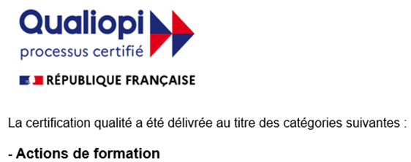

**CONVENTION DE FORMATION PROFESSIONNELLE**

**Eligible Loi Alur**

Entre les soussignés :

1. **Organisme de formation** : TOLOSA Jean Louis – 31, Avenue Saint Barthélémy – 06100 – NICE – Autoentrepreneur.

Enregistré sous le N° d’activité : 93.06.06930.06 auprès du Préfet de Région PACA – SIRET 539 581 496 00020

Représenté par : TOLOSA Jean Louis --- Mail : tolosa.jeanlouis@gmail.com

1. **L’Entreprise – La personne physique**: DOCUMENT WORD QUE VOUS DEVEZ REMPLIR Dénomination – adresse

Représentée par : Nom – Prénom – adresse

Stagiaire : Nom – Prénom – adresse – téléphone – mail

**Il sera établi une convention par stagiaire**.

Est conclue la convention suivante :

**Article 1** :

1. **Intitulé** : « Comment augmenter son C.A. en proposant du viager »

1. **Nature de l’action** au sens de l’article L.6313-1 du Code du Travail

Action de formation, d’acquisition, d’entretien ou de perfectionnement des connaissances professionnelles

1. **Lieu de l’action de formation** : Domicile - bureau
2. **Moyens techniques et pédagogiques** mis en œuvre : Formation filmée en vidéo en live + PowerPoint – + 23 documents à télécharger
3. **Formation en DISTANCIEL** 20 HEURES (certificat de connexion)
4. **Nature de la sanction de l’action de formation** et modalités d’évaluation terminant la formation : QCM de 24 questions – contrôle des connaissances   
   5 QUIZ (56 questions) – diplôme - ATTESTATION LOI ALUR (certifiante pour délivrance de la carte professionnelle)
5. **Nom et prénom du stagiaire** de l’entreprise signataire : A REMPLIR
6. **Moyen de contrôle de l’assiduité** : Certification des connexions partiel et total - pour la délivrance de l’attestation loi ALUR nécessaire pour l’exercice de la profession.

**ARTICLE 2**

En contrepartie de cette action de formation, le cocontractant s’engage à acquitter les frais suivants :

**Frais de formation** : Coût/Stagiaire : **645€**

(Non assujetti à la TVA – Autoentrepreneur)

**FINANCEMENT OPCO/AUTRES : 400€  
ACOMPTE :**

Le stagiaire ne verse aucun acompte

**SOLDE :**

Le paiement de 645€

Après remboursement du coût formation qui vous sera fait par L’OPCO/AUTRE - L’INVESTISSEMENT financier sera de 245 €

**L’APPRENANT ET/OU L’ENTREPRISE FERA SON AFFAIRE PERSONNELLE DU DOSSIER DE FINANCEMENT.**

**L’apprenant et/ou l’Entreprise sera remboursée directement par l’OPCO ou autre**

**ARTICLE 3 :** Bon de commande – droit de rétractation (voir CGV)

**ARTICLE 4 :**

La présente convention prend effet à compter du jour du paiement total par l’entreprise ou par celle du stagiaire s’il est indépendant

Fait en double exemplaire à DISTANCE : Le, METTRE LA DATE

**L’Entreprise / L’Indépendant/Le stagiaire** (Signature, nom et qualité du signataire + cachet)

CE JOUR

JEAN LOUIS TOLOSA

 